Существует четыре типа поведения разведенных родителей: «злейшие враги», «сердитые компаньоны», «коллеги» и «друзья». И если в последних двух случаях матери обычно не препятствуют общению ребенка с отцом, да и тот стремится как можно чаще видеть своего сына или дочь, то в остальных – с общением могут быть проблемы.
И это не только категорический запрет на свидание с ребенком со стороны обиженной женщины. Увы, часто мужчины, разлюбив женщину и решив начать свою жизнь, что называется, с чистого листа, автоматически вычеркивают из нее не только бывшую жену, но и их общего ребенка.
Как быть в тех ситуациях, когда папа не приходит к ребенку, а тот все время спрашивает, где он?
Скажите правду
Не обманывайте ребенка по поводу не появления его отца в доме, они всё понимают... А ложь, в свою очередь, усиливает у ребенка тревогу и подрывает доверие к самому близкому человеку – матери (папы-то нет, и претензий к нему не предъявишь!).
Просто скажите ребенку правду, не давая оценок поведению бывшего мужа: «Дорогой, я не знаю, почему папа не хочет тебя видеть. Наверное, он очень занят или уехал, иначе обязательно пришел бы. Когда папа позвонит, я обязательно об этом скажу».
Обойдемся без подробностей
Ребенок не должен слышать разговоры о том, что папы у него нет. Покажите ему (или даже подарите) фото вашего бывшего мужа, расскажите, какой он был человек (только ни какого негатива!), чем занимался. Важно, чтобы сын или дочь знали, как он выглядит, - это позволит им жить с уверенностью, что отец у них есть, хотя тот и не общается с ними.
Ни в коем случае не вводите детей в подробности тех обстоятельств, которые привели к разводу. Если мама начнет объяснять примерно следующее: «Мы с твоим папой разошлись, потому что он пил… Зарабатывал мало денег…Я его разлюбила…Мы ему не нужны…» и пр., ребенок может подумать, что в этом есть и его вина. Пока он слишком мал, а психика его очень не зрелая, и груз взрослых проблем ему не по силам.
Мужчина без мужчины
А как быть, если женщина родила ребенка «для себя», и отец его не только никогда не видел, но и, возможно, не знает о его существовании? Будьте мудры и постарайтесь ответить на все вопросы ребенка без негатива в адрес его отца.
Вместе стройте планы
Если в вашей жизни появился другой мужчина, не торопитесь перекладывать на него отцовские обязанности. Пусть он сначала подружится с вашим сыном или дочерью. Это могут быть совместные походы в музей, кино, бассейн, приготовление ужина и даже уборка квартиры. Вместе стройте планы на будущее, мечтайте. Так вы поймете, чего на самом деле хочет ваш ребенок, о чем он думает.
И еще один важный момент. У ребенка должен быть фундамент в жизни, созданный родными людьми. Поэтому не препятствуйте общению ребенка с бабушкой, дедушкой и другими родственниками со стороны отца и не высказывайтесь негативно в их адрес.
Если папа создал другую семью, и в ней родились дети, не скрывайте от вашего общего ребенка этот факт. Ведь по отцовской линии это родные люди, которые во взрослой жизни могут оказаться очень близкими и нужными друг другу.

Папа
/Татьяна Бокова/
У меня есть папа!
Спросите, какой он?
Самый СИЛЬНЫЙ папа,
Самый ХРАБРЫЙ воин!
Добрый. Умный самый.
Как не похвалиться.
Папой только с мамой
Можно поделиться.
У меня есть папа!
Всё равно, какой он!
Лучший в мире папа,
Потому что МОЙ ОН!

Государственное учреждение
образования
«Социально-педагогический центр Витебского района»

БУКЛЕТ ДЛЯ РОДИТЕЛЕЙ:

«Если папа не приходит,

правильное воспитание без отца»

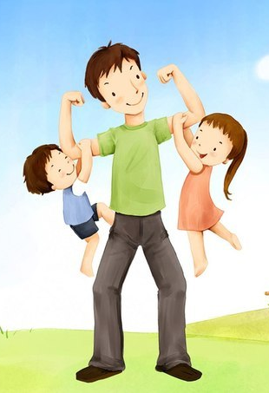

Педагог-психолог: Василёнок В.Н.

г. Витебск,

2022

